ANDREA BOCELLI v Praze
BELOVED TENOR
Italský tenorista Andrea Bocelli letos slaví 30 let na světových pódiích. Po řadě vyprodaných koncertů se vrací v sobotu 13. ledna 2024 do pražské O2 areny, kde vystoupí tak jako vždy s Českým národním symfonickým orchestrem pod taktovkou Maestra Stevena Mercuria. Jako hosté se představí rumunská houslistka Rusanda Panfili, holandská popová hvězda Emma Heesters a velkým překvapením bude zajisté účast vynikající české sopranistky Zuzany Markové. Diváci se mohou těšit i na talentované italské tanečníky Angelicu Gismondo a Francesca Costu.
Repertoár bude tradičně složen z klasických operních árií, v druhé části koncertu doplněných o krásné romantické skladby z filmů, muzikálů a Maestrových posledních alb. Koncert je již několik měsíců beznadějně vyprodán.
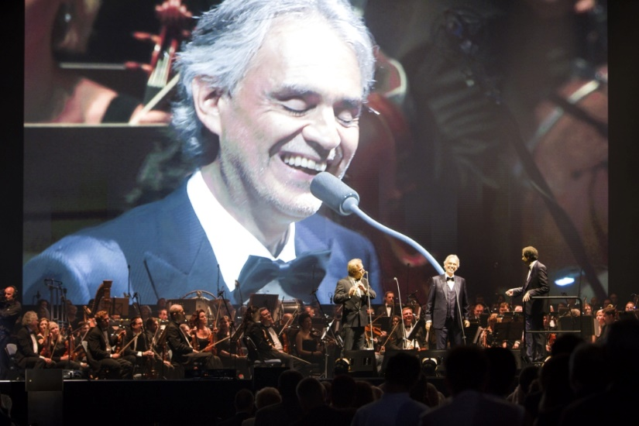
K Praze má slavný umělec velmi vřelý vztah. V nedávném rozhovoru se nejen k našemu hlavnímu městu, ale k celé České republice vyjádřil takto: „Mám ve velké oblibě nejen Prahu ale celou Českou republiku. Kdo miluje vážnou hudbu, nemůže Prahu nemilovat. Praha je jednou z evropských metropolí, ve kterých zpívám nejraději, protože zde zažívám onen hřejivý pocit a uspokojení, když se mi podaří navázat bezprostřední kontakt se zdejším dobrosrdečným a vnímavým publikem. Není náhodou, že mé poslední album Believe je plné talentu pražských umělců...“ V dalším interview, které s ním v Praze během nahrávání s Českým národním symfonickým orchestrem vedl Libor Bouček, hovořil umělec o tom, jak je klasická hudba a kultura obecně důležitá pro duševní i duchovní rozvoj. Svému publiku, a zejména pak mladým lidem, poslal tento důležitý vzkaz: „Bez kultury by lidstvo upadlo do ignorance, to vede k tomu, že se lidé stávají otroky něčeho nebo někoho, to je velmi nebezpečné. … Studujte, učte se, snažte se věci pochopit, pochopit svět, dívat se na něj nezaujatým pohledem, snažte se toho vstřebat co nejvíce.”
Andrea Bocelli zdokonaloval své pěvecké umění pod vedením svého mentora Franca Corelliho a širokou popularitu mu přineslo vítězstvím na hudebním festivalu v Sanremu v roce 1994. Ve stejné době odstartovala i jeho oslnivá kariéra na poli vážné hudby pod taktovkou vynikajících dirigentů, jako např. Lorin Maazel, Seiji Ozawa či Zubin Mehta. Mezi četné nahrávky toskánského tenoristy patří Manon Lescaut pod vedením Plácida Dominga, Turandot a Aida se Zubinem Mehtou.
Tento umělec překonávající všechny dosavadní rekordy, se mimo jiné od roku 2010 pyšní vlastní hvězdou na hollywoodském chodníku slávy, šestkrát byl nominován na cenu Grammy a šestkrát na cenu Latin Grammy. Vystupoval nejen pro miliony nadšených posluchačů po celém světě, ale i pro čtyři americké prezidenty, tři papeže, britskou královskou rodinu, řadu ministerských předsedů a také na zahajovacích ceremoniálech Olympijských her, na světové výstavě Expo v Šanghaji v roce 2010, o pět let později na Expo v Miláně za doprovodu orchestru Teatro alla Scala a 30. září 2021 na zahajovacím ceremoniálu Expo v Dubaji, jenž se vysílal v přímém přenosu do celého světa.
Jako jediný umělec se dvakrát (2013 a 2016) zúčastnil prestižní akce National Prayer Breakfast za přítomnosti prezidenta Spojených států Baracka Obamy a mnoha hlav států z celého světa, a to jako umělec i jako zakladatel nadace Andrea Bocelli Foundation.
V roce 2015 požádal časopis TIME Bocelliho o úvodník a 11. prosince 2017 měl slavný zpěvák tu čest zahájit činnost newyorské burzy NASDAQ a obchodování na globálním trhu s cennými papíry „zvoněním na zvon“. Na podzim roku 2017 měl premiéru film „The Music of Silence“ natočený režisérem Michaelem Radfordem na motivy stejnojmenného autobiografického románu Andrea Bocelliho, který vřele přijala veřejnost i kritika a zahrál si v něm např. Antonio Banderas.
Za album Sì (2018), intimní sbírku písní, která oslavuje lásku, víru a rodinu, byl Andrea Bocelli nominován na cenu Grammy. O dva roky později umělec vydal u značky Sugar/Decca dech beroucí album Believe, oslavující sílu hudby a její konejšivý, uklidňující vliv na lidskou duši. „Koncept, jenž stojí za titulem alba Believe /věřit/ tvoří tři slova“, vysvětluje Bocelli, „jsou to víra, naděje a dobročinnost. Věřit /to believe/ znamená naslouchat, obracet se k nebesům uvnitř každého z nás, snažit se o dosažení toho nejúžasnějšího, ba jediného možného stavu bytí, kterým je život v harmonii s ostatními lidskými bytostmi i se světem jako takovým, život prožitý poeticky (t. j. pro vyšší dobro) a duchovně. Hudba pak může být naším průvodcem na této cestě.“
Na Velikonoce 12. dubna 2020, v době vrcholící pandemie, vystoupil Maestro v opuštěné milánské katedrále Duomo. Koncert nazvaný Music for Hope byl koncipován jako čas naděje a modlitby a je považován za jednu z největších hudebních, živě streamovaných akcí všech dob. V jednu chvíli akci sledovalo simultánně 2,8 milionu diváků, což je dosavadní Youtube rekord pro livestream klasického koncertu. Za 24 hodin pak video nasbíralo neuvěřitelných 28 milionů zhlédnutí.

Dne 13. listopadu 2020 vyšlo album „Believe", duchovní autobiografie, která spojuje skladby posvátné a skladby promlouvající k duši. Nové album obsahuje slavné písně (od „You'll Never Walk Alone" po „Amazing Grace") stejně jako původní skladby - složené mimo jiné samotným Bocellim a Enniem Morriconem -, které spojuje víra a transcendentní přesah. Své hlasy duetům propůjčily také Cecilia Bartoli a Alison Krauss.
Dne 12. prosince 2020 svět tleskal koncertu „Believe in Christmas", který byl živě přenášen z parmského Teatro Regio. Při této velkolepé události debutovala pod režijním vedením Francqa Dragoneho tehdy osmiletá Virginia Bocelli, která spolu s otcem zpívala dojemnou píseň Leonarda Cohena Hallelujah.
Květen 2021 představoval pro umělce novou výzvu, kdy Bocelli absolvoval část 350 km dlouhé pouti od římské Basiliky Sv. Petra (kde mu požehnal Papež František) do svého domovského města Lajatico v Toskánsku na koňském hřbetě. Z této cesty vzniká TV dokument „The Journey – Andrea Bocelli“, který se soustředí na umělcův kulturní a duchovní vývoj.
Dne 11. června 2021 byl jednou z hvězd zahajovacího ceremoniálu UEFA Euro 2020 na Olympijském stadionu v Římě. Jeho podání písně Nessun Dorma přenášela televize do celého světa. 21. srpna pak Maestro spolu s dalšími hudebními ikonami jako Bruce Springsteen, Paul Simon nebo Patti Smith a za doprovodu Newyorské filharmonie zahájil v Central Parku před 60 000 diváky akci „NYC’s Homecoming Concert“. 10. září pak vyšla k 10. výročí nová, remasterovaná edice slavného alba „One Night in Central Park“ doplněná o nové skladby.
V roce 2022 vydalo UMG tři nové operní nahrávky (Lucia di Lammermoor, La Forza del Destino a Otello) v nichž slavný toskánský tenor ztvárnil hlavní role.
Andrea Bocelli byl vyznamenán italským Řádem za zásluhy (Grande Ufficiale Italian Order of Merit) a byl mu propůjčen titul Velvyslance Italské republiky San Marino. Na hudební konzervatoři G. Pucciniho v La Spezia získal bakalářský titul v oboru operní zpěv a na univerzitě v Pise bakalářský titul z práva. Na úvod světového ekonomického fóra ve švýcarském Davosu v roce 2015 obdržel Bocelli – umělec, člověk a filantrop - prestižní cenu Crystal Award. V roce 2016 mu univerzita v Maceratě udělila čestný titul z moderní filologie.
Přes všechny svoje úspěchy zůstává Bocelli skromným a milým člověkem, který se mimo svoji oslnivou pěveckou kariéru věnuje velmi intenzívně i charitativní činnosti. V roce 2011 založil nadaci Andrea Bocelli Foundation (ABF) s cílem posílit bohatství vztahů a pouto důvěry, které dokázal navázat a navazuje všude po světě, kde se stal nejen hudební, ale také morální autoritou.

V Praze 3. 1. 2024
JV Classics s.r.o.
Bestsport a.s.

